题目：Web APP 如何实现类似Nginx反向代理转发功能

描述：对于2个不同开发语言的网站如何实现通过一个URL转发访问到另一个网站

解决办法：

1. 创建了2个website以PHP和java语言为例，URL分别为：<http://testreverseproxyphp.chinacloudsites.cn/> 和<http://testreverseproxyjava.chinacloudsites.cn/>

2个URL的返回结果如下：

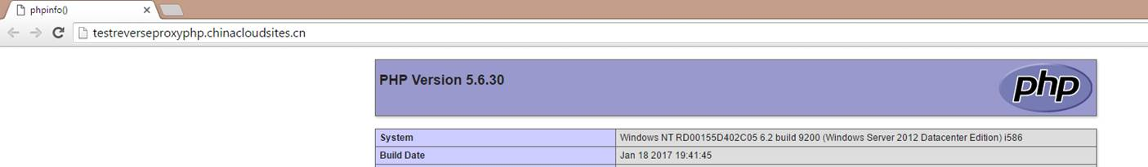

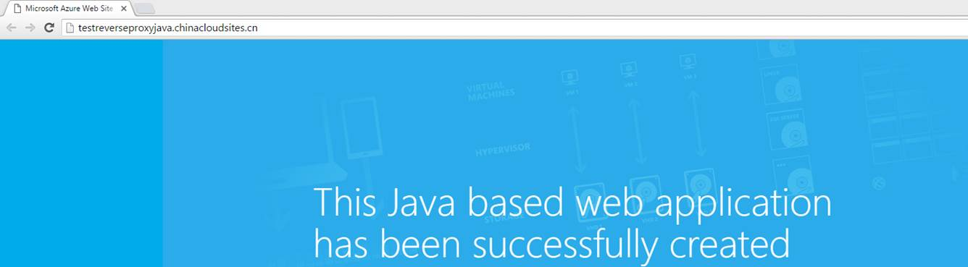

1. 在<http://testreverseproxyphp.chinacloudsites.cn/这个网站site目录下加上applicationHost.xdt>

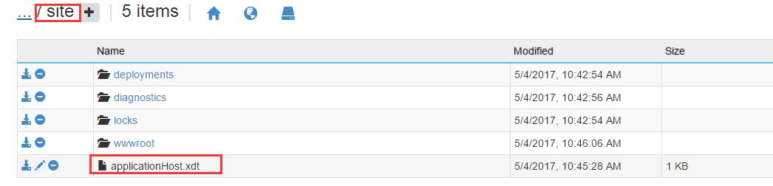

内容如下：

<?xml version="1.0"?>

<configuration xmlns:xdt="<http://schemas.microsoft.com/XML-Document-Transform>">

<system.webServer>

<proxy xdt:Transform="InsertIfMissing" enabled="true" preserveHostHeader="false"

reverseRewriteHostInResponseHeaders="false" />

</system.webServer>

</configuration>

1. 在管理门户重启网站
2. 同时也在<http://testreverseproxyphp.chinacloudsites.cn/> 这个网站下site→wwwroot目录下，加上web.config文件

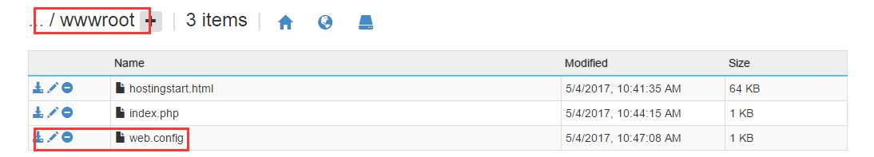

内容如下：

<configuration>

<system.webServer>

<rewrite>

<rules>

<rule name="Proxy" stopProcessing="true">

<match url="^proxy/?(.*)" />

<action type="Rewrite" url="[http://testreverseproxyjava.chinacloudsites.cn/{R:1}](http://testreverseproxyjava.chinacloudsites.cn/%7bR:1%7d)" />

</rule>

</rules>

</rewrite>

</system.webServer>

</configuration>

其中的rule name="Proxy"，这个Proxy可以自定义。

配置好之后，回到管理门户重启网站。

5．测试结果，当访问<http://testreverseproxyphp.chinacloudsites.cn/>这个网站时，返回的是PHPinfo信息，当访问<http://testreverseproxyphp.chinacloudsites.cn/proxy>时返回的是java页面，实现转发功能。

